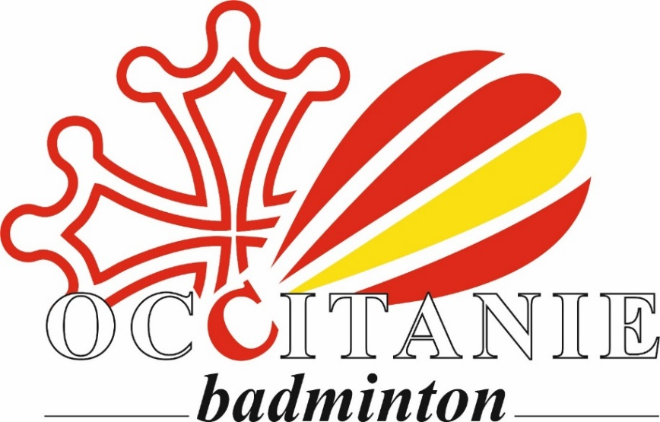

DOSSIER DE CANDIDATURE
CIRCUIT RÉGIONAL : AirBad'Occ Tour
Eté 2022

Ce document regroupe l’ensemble des informations nécessaires pour se porter candidat à l’organisation d’une étape du circuit régional AirBadminton sous la forme d’un tournoi promotionnel « non officiel » d’une compétition régionale.
En se portant candidat, les structures candidates s’engagent à respecter les règles en vigueur sur l’AirBadminton et le règlement édité par la Ligue sur son circuit AirBad’Occ Tour.

Organisation :
- Périodes d’étapes du circuit : Du samedi 2 juillet au dimanche 28 aout 2022

Interlocuteurs Ligue :
Tristan AURAND, Responsable AirBadminton.
email : tristan.aurand@badocc.org
Tel : 05.61.48.83.37

Pour être étudié, le questionnaire de candidature doit être complet.

INORMATIONS SUR LE TOURNOI PROMOTIONNEL
Commune et lieu du tournoi
date du tournoi
Horaires prévus pour chaque session (plusieurs sessions possible)

INFORMATIONS SUR LE CANDIDAT
Club / Comité
Nom du responsable de la candidature
Fonction
Adresse mail
Téléphone
Nombre de bénévoles prévus
Buvette prévue

INFORMATIONS SUR LES TERRAINS
Types de sol (Sable, herbe)
Nombre de terrains (4 mini)
Marque et nature des kits Poteaux-filet-lignes (Ex ; Nouansport, Iteuil Sports, Herbes, sable, …)

INFORMATIONS SUR LE BÉNÉVOLE À FORMER A LA RONDE SUISSE
NOM – Prénom :
N° de Licence
Adresse mail

Quelles sont vos expériences en matière d’organisation de compétitions régionales

Quelles sont vos motivations pour participer à une étape du Circuit

Ce dossier doit être envoyé à la Ligue Occitanie de Badminton jusqu’au 10 juin compris.
Par mail, à l’adresse : tristan.aurand@badocc.org
Par courrier à l’adresse :

Ligue Occitanie de Badminton
7 rue André Citroën
31130 BALMA

